**Report một số kết quả chụp được khi truy vấn**

**(###read_me: file cypher không bao gồm lệnh tạo csdl, giảng viên khi thực hiện chạy truy vấn, hãy tạo 1 csdl trống)**

### file .cypher được save lại từng dòng khi làm từng câu, lưu lại trên file notepad(txt) và đổi đuôi file thành cypher. ###

**Lệnh xem all nodes**

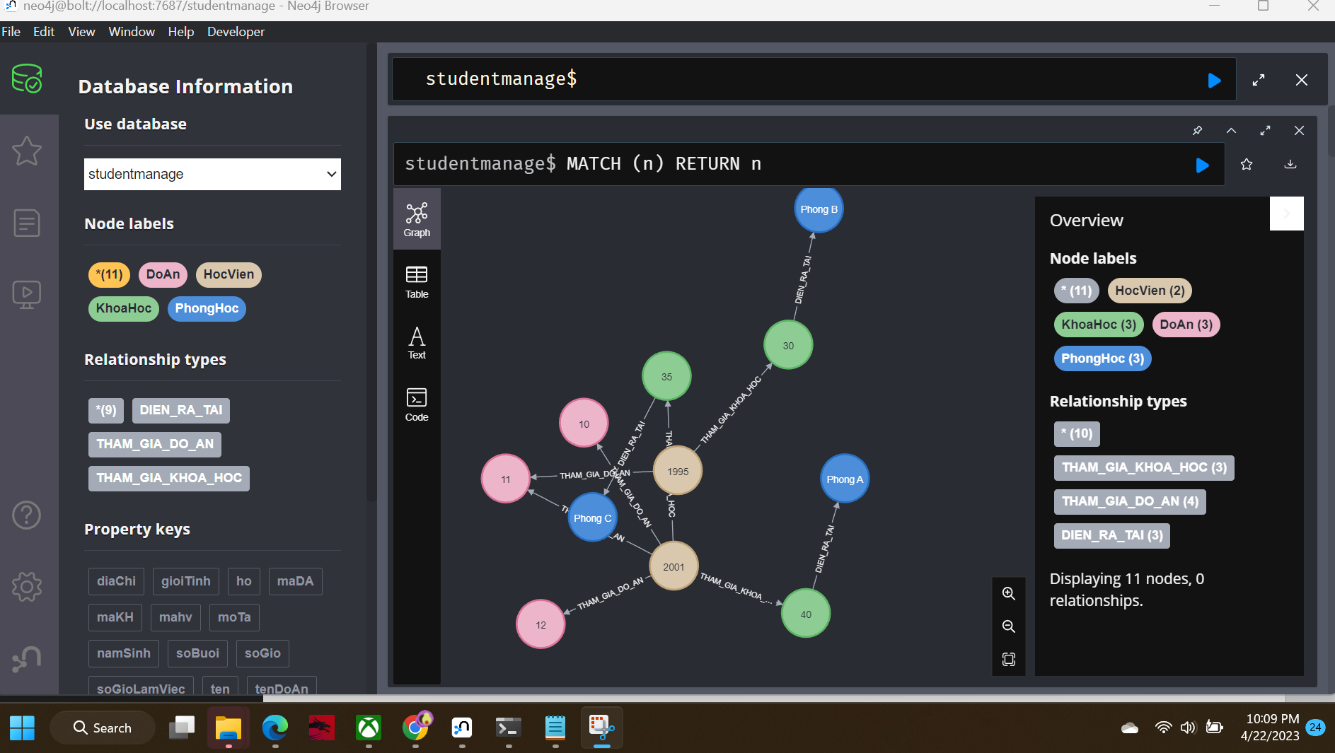

**Mẫu chụp màn hình Kết quả output truy vấn là mẫu của 3 câu truy vấn 9,10 ,11. Các câu còn lại giảng viên và người đọc có thể tự thực hiện.**

//11 Tìm thông tin phòng đang diễn ra khóa học “chuyên đề phân tích dữ liệu” và các thông

//tin học viên đang tham gia khóa học này. Thông tin trả về bao gồm tên phòng, tên khóa

//học, họ tên học viên

MATCH (p:PhongHoc)<-[:DIEN_RA_TAI]-(k:KhoaHoc {tenKhoaHoc: 'chuyên đề phân tích dữ liệu'})<-[:THAM_GIA_KHOA_HOC]-(hv:HocVien)

RETURN p.tenPhong AS TenPhong, k.tenKhoaHoc AS TenKhoaHoc, hv.ho AS HoHocVien, hv.ten as TenHocVien

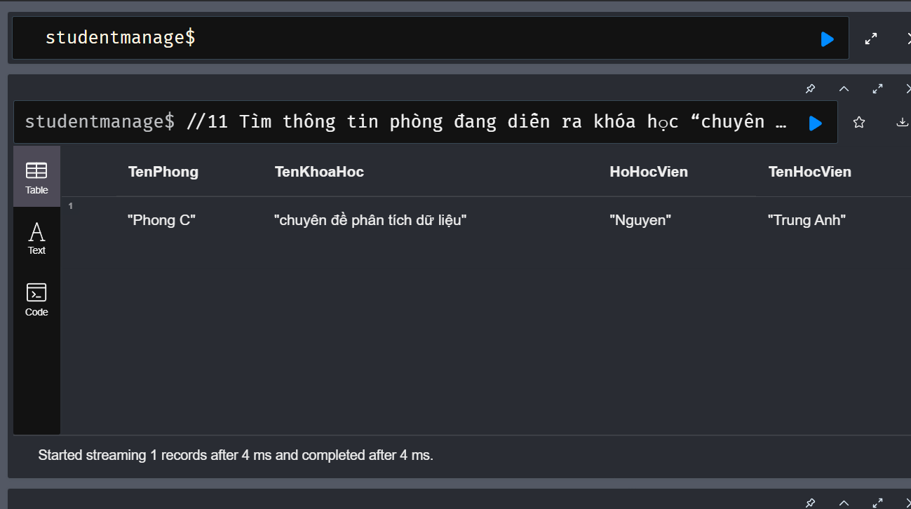

10/ Tìm học viên nào có cùng họ và cùng tham gia đồ án, thông tin trả về bao gồm họ tên

học viên, tên đồ án, sắp xếp theo họ học viên

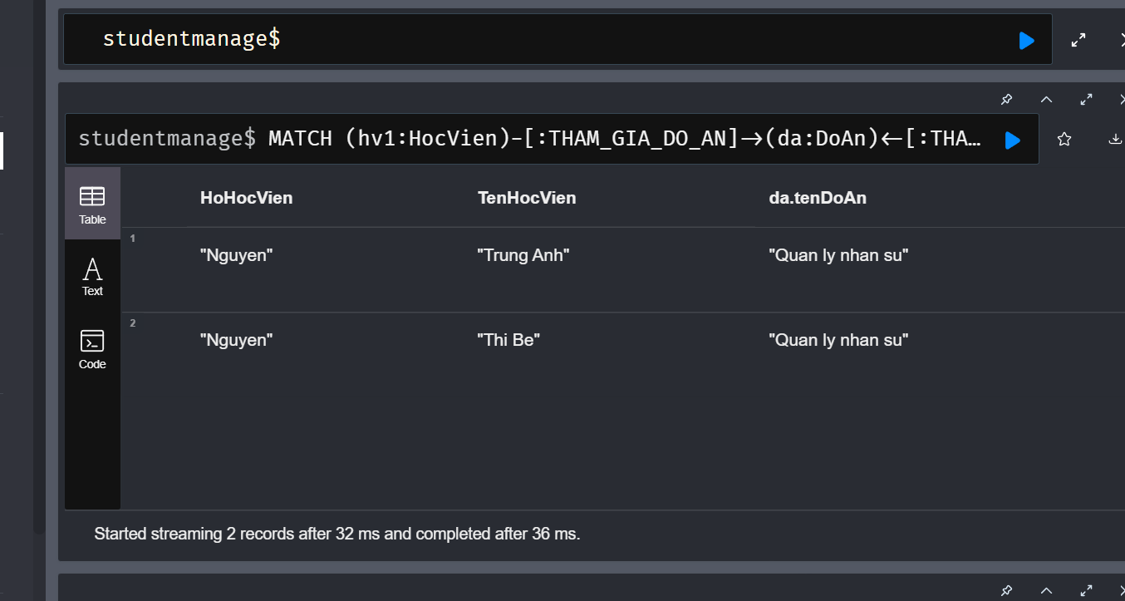

9/ Tìm thông tin học viên làm việc trên 2 đồ án. Thông tin bao gồm họ tên học viên, số

//lượng đồ án tham gia, sắp xếp giảm dần theo số lượng đồ án.